BOOKWORM

TEST CASE
SPECIFICATION
Document

TEAM DEL PROGETTO

Nisivoccia Giuseppe 051210 5804

Data | Cambiamenti | Autori
13/10/2021 | Creazione documento | Nisivoccia Giuseppe
14/10/2021 | Aggiunti Testing | Nisivoccia Giuseppe

Sommario

1 – Login
Nome Test | TC_1_01
Descrizione Procedura | L’utente inserisce un username non esistente nel db.
Output | Login fallita
Oracolo | Login fallita
Esito | Positivo

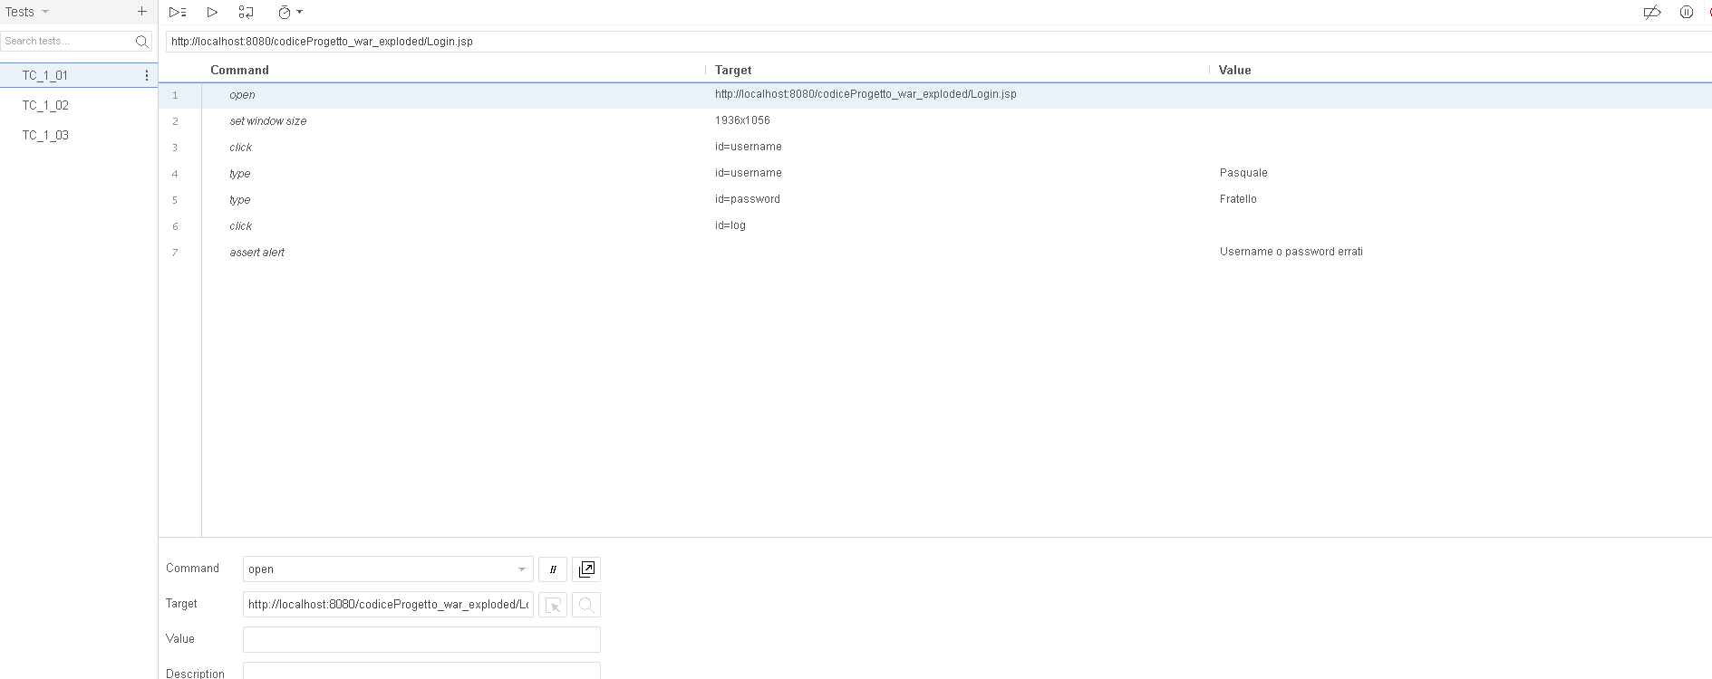

Nome Test | TC_1_02
Descrizione Procedura | L’utente inserisce una password errata
Output | Login fallita
Oracolo | Login fallita
Esito | Positivo

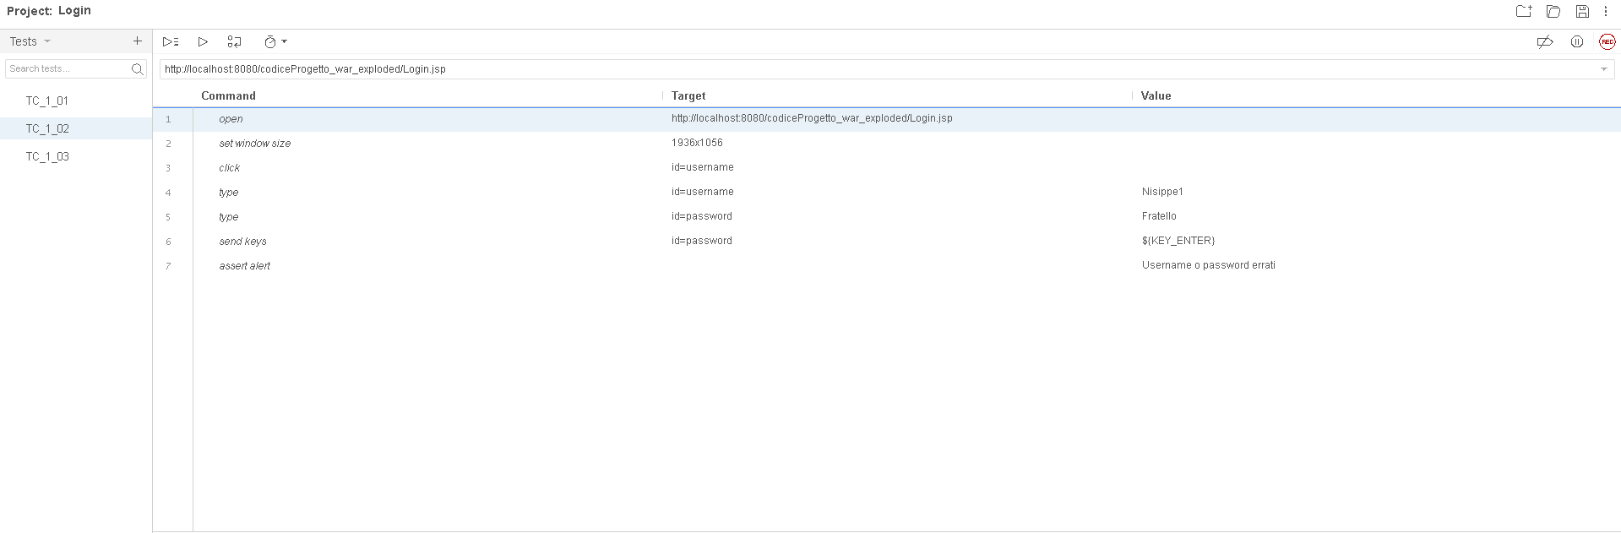

Nome Test | TC_1_03
Descrizione Procedura | L’utente inserisce username e password corretti
Output | Login avvenuto con successo
Oracolo | Login avvenuto con successo
Esito | Positivo

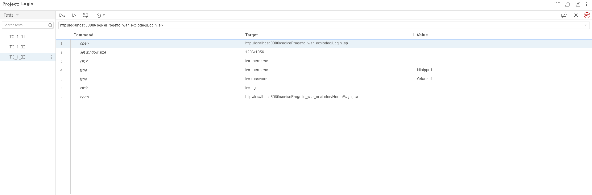

2 – Registrazione

Nome Test | TC_2_01
Descrizione Procedura | L’utente inserisce un username non valido
Output | Registrazione fallita
Oracolo | Registrazione fallita
Esito | Positivo
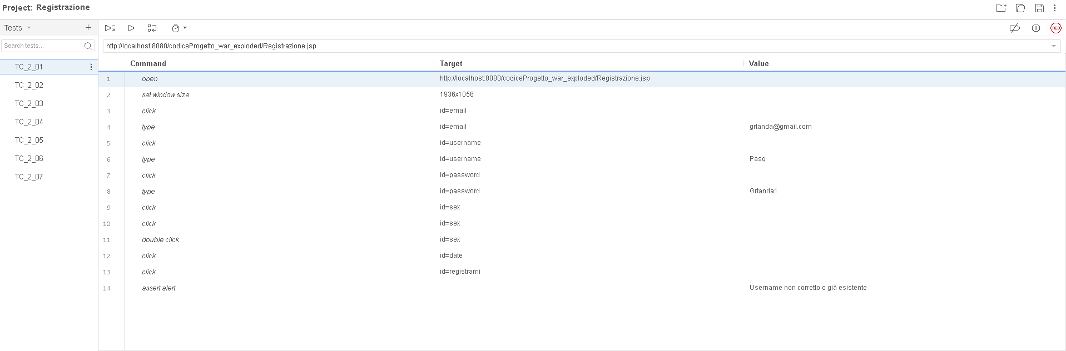
Nome Test | TC_2_02
Descrizione Procedura | L’utente inserisce un username già presente nel db
Output | Registrazione fallita
Oracolo | Registrazione fallita
Esito | Positivo
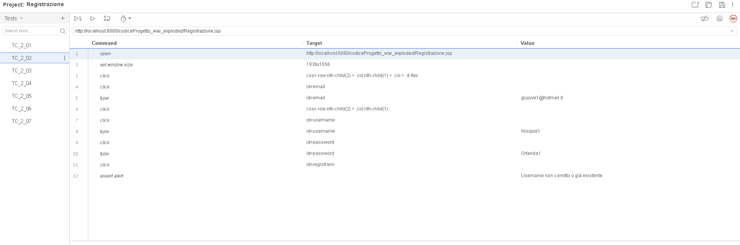
Nome Test | TC_2_03
Descrizione Procedura | L’utente inserisce una password non valida
Output | Registrazione fallita
Oracolo | Registrazione fallita
Esito | Positivo
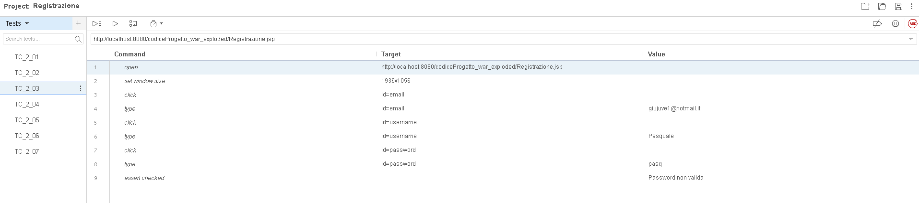
Nome Test | TC_2_04
Descrizione Procedura | L’utente inserisce una password non valida
Output | Registrazione fallita
Oracolo | Registrazione fallita
Esito | Positivo
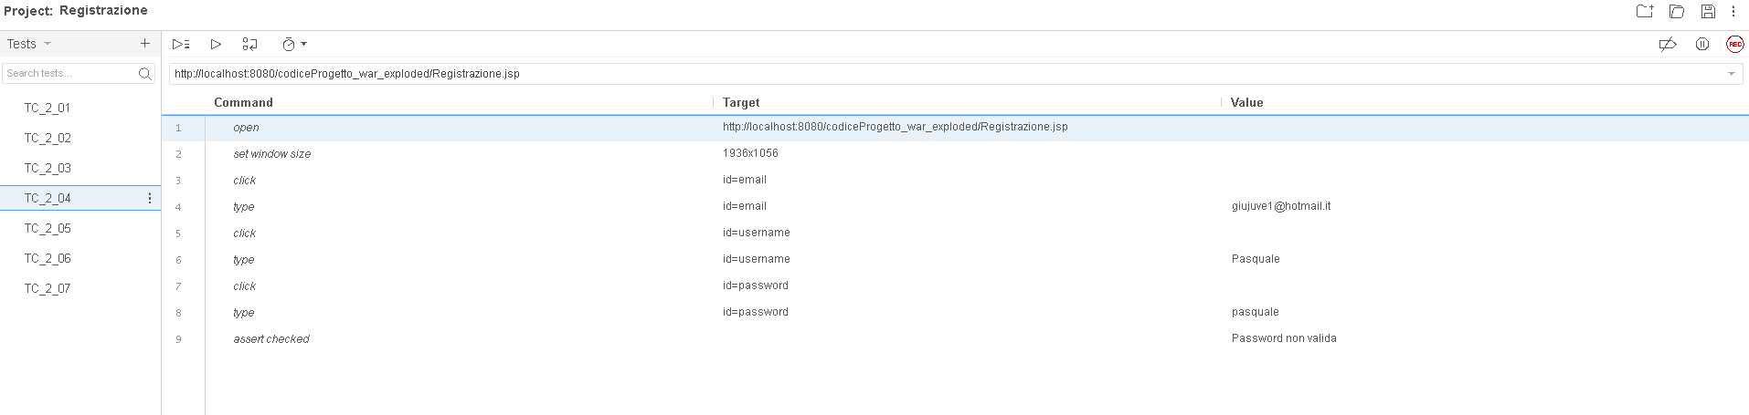
Nome Test | TC_2_05
Descrizione Procedura | L’utente inserisce una mail non valida
Output | Registrazione fallita
Oracolo | Registrazione fallita
Esito | Positivo
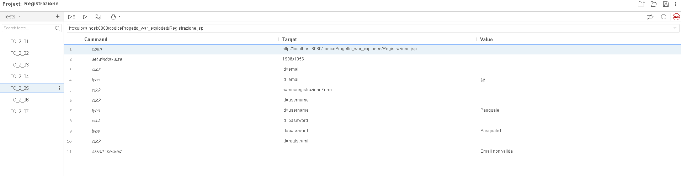
Nome Test | TC_2_06
Descrizione Procedura | L’utente inserisce una mail non valida
Output | Registrazione fallita
Oracolo | Registrazione fallita
Esito | Positivo
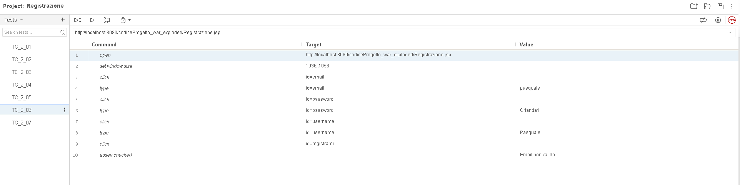
Nome Test | TC_2_07
Descrizione Procedura | L’utente inserisce un form corretto
Output | Registrazione avvenuta con successo
Oracolo | Registrazione avvenuta con successo
Esito | Positivo

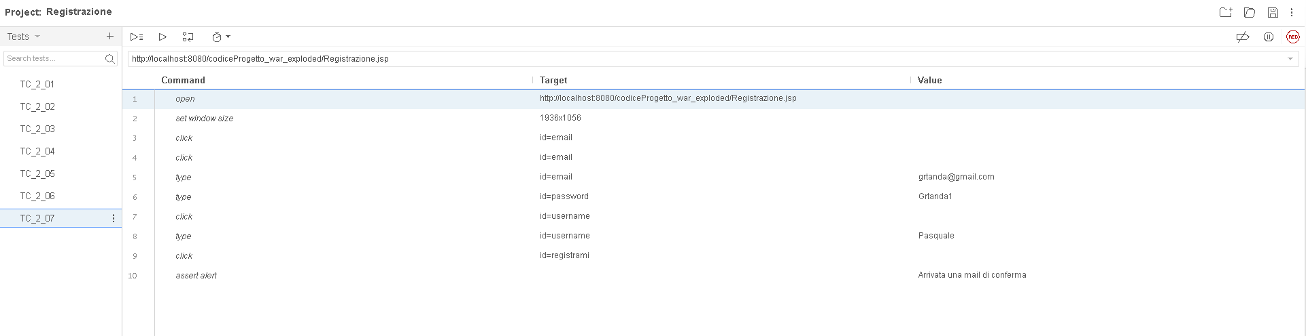

3 – AggiungiLibro
Nome Test | TC_3_01
Descrizione Procedura | L’admin inserisce un form non corretto
Output | AggiungiLibro fallito
Oracolo | AggiungiLibro fallito
Esito | Positivo
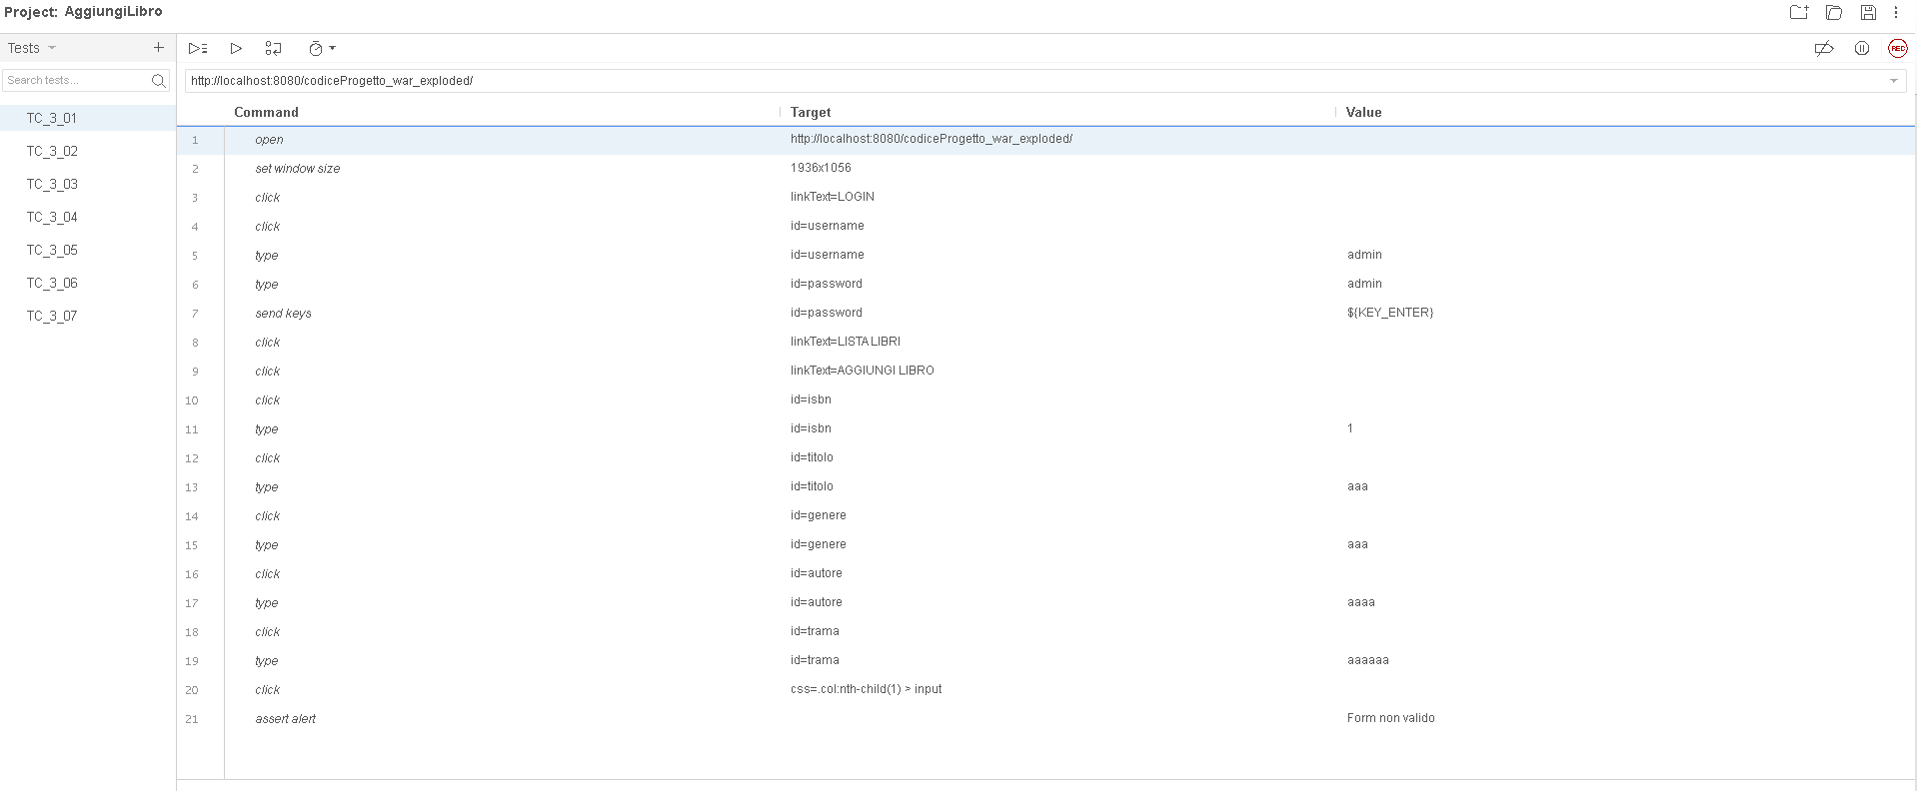
Nome Test | TC_3_02
Descrizione Procedura | L’admin inserisce un isbn già esistente
Output | AggiungiLibro fallito
Oracolo | AggiungiLibro fallito
Esito | Positivo
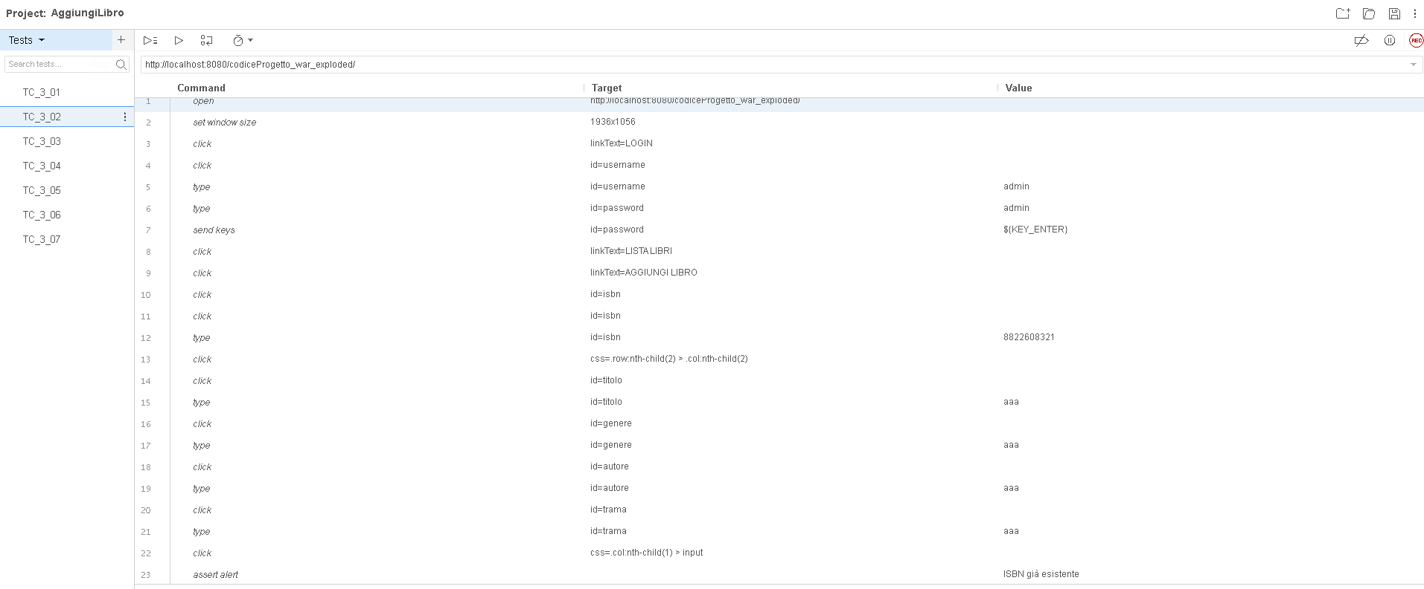
Nome Test | TC_3_03
Descrizione Procedura | L’admin inserisce un form non corretto
Output | AggiungiLibro fallito
Oracolo | AggiungiLibro fallito
Esito | Positivo
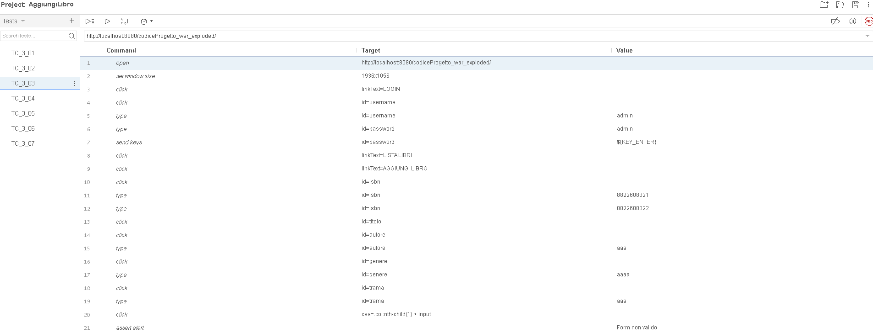
Nome Test | TC_3_04
Descrizione Procedura | L’admin inserisce un form non corretto
Output | AggiungiLibro fallito
Oracolo | AggiungiLibro fallito
Esito | Positivo
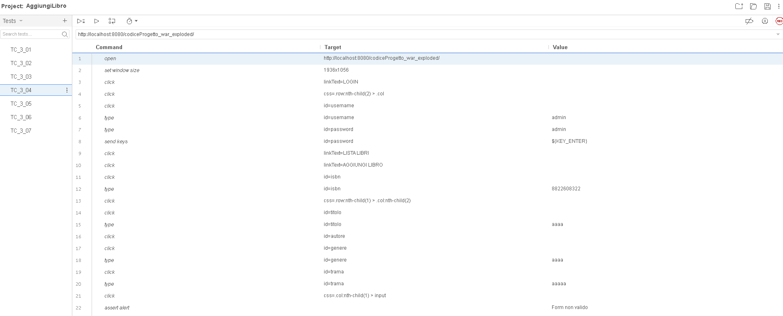
Nome Test | TC_3_05
Descrizione Procedura | L’admin inserisce un form non corretto
Output | AggiungiLibro fallito
Oracolo | AggiungiLibro fallito
Esito | Positivo
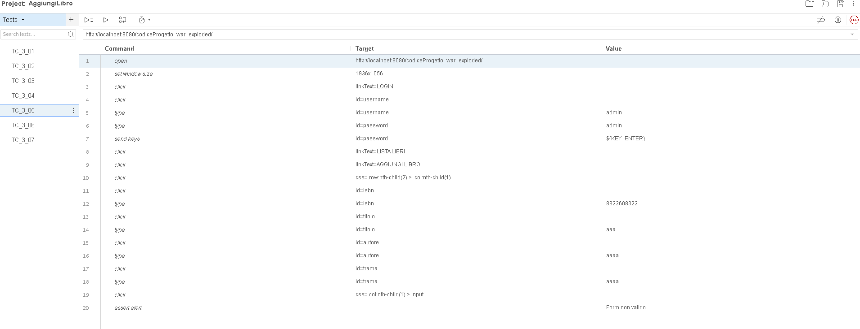
Nome Test | TC_3_06
Descrizione Procedura | L’admin inserisce un form non corretto
Output | AggiungiLibro fallito
Oracolo | AggiungiLibro fallito
Esito | Positivo
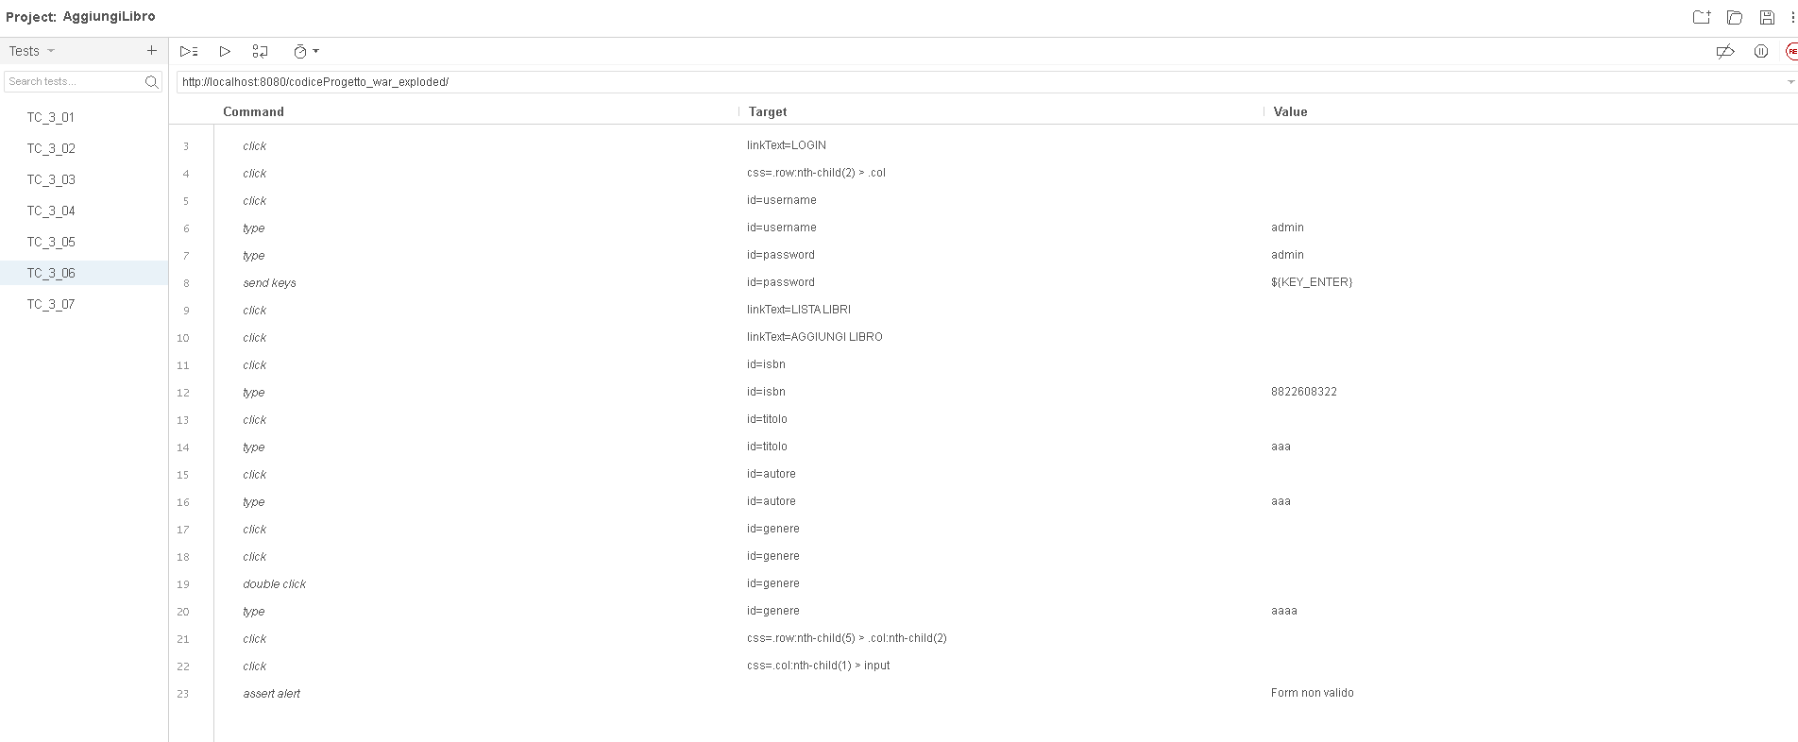
Nome Test | TC_3_07
Descrizione Procedura | L’admin inserisce un form corretto
Output | AggiungiLibro avvenuta con successo
Oracolo | AggiungiLibro avvenuta con successo
Esito | Positivo
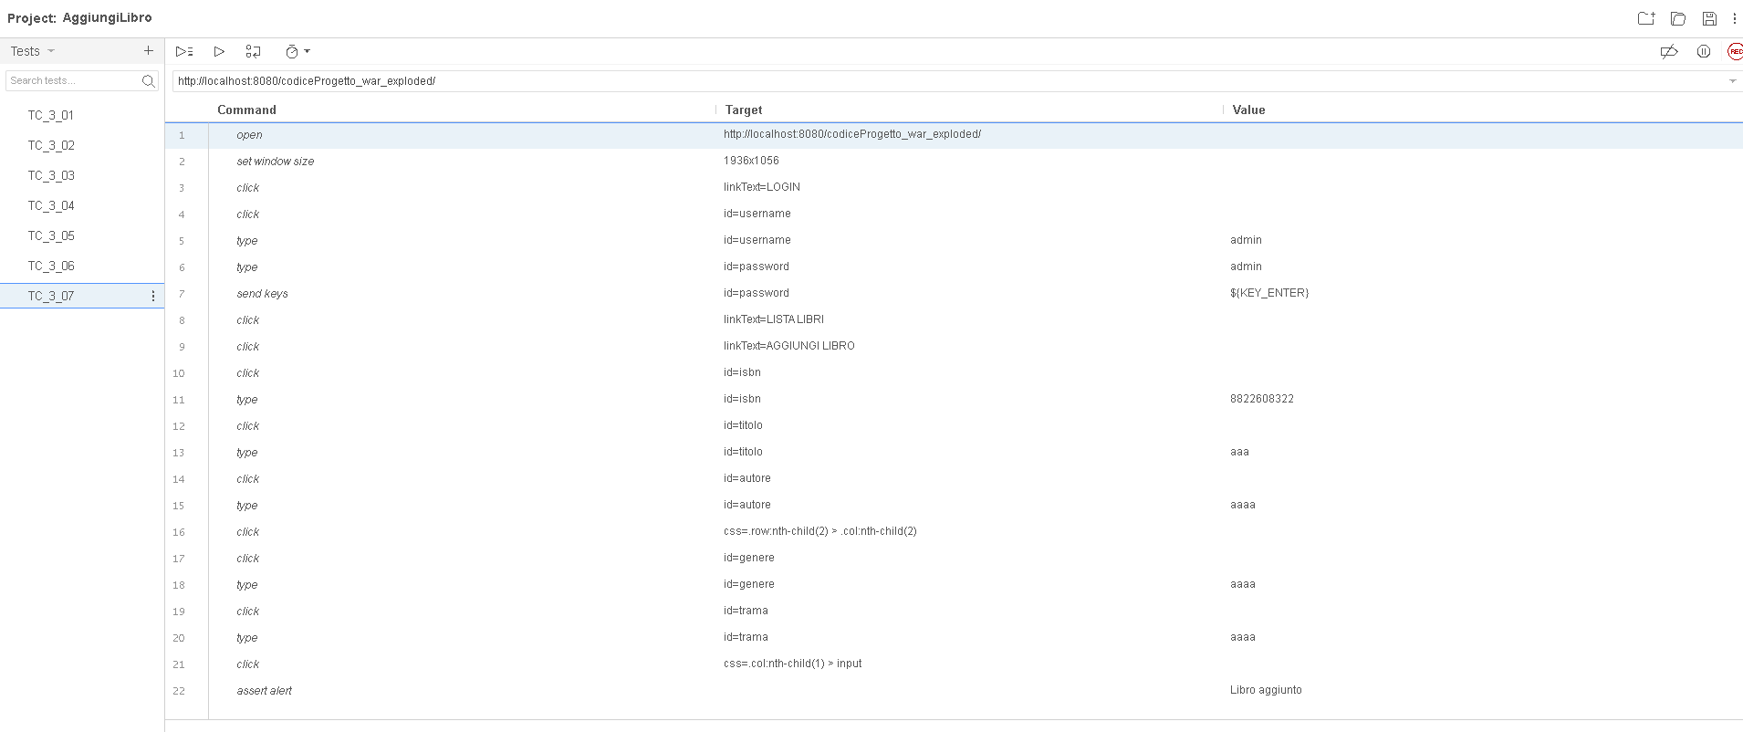

4 – BanUser

Nome Test | TC_4_01
Descrizione Procedura | L’admin cerca di bannare un utente inesistente
Output | BanUser fallito
Oracolo | BanUser fallito
Esito | Positivo
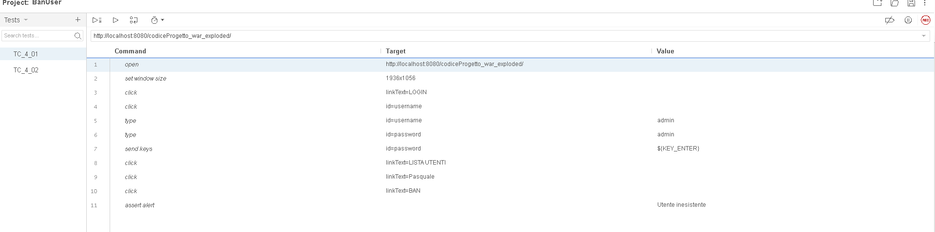
Nome Test | TC_4_02
Descrizione Procedura | L’admin cerca di bannare un utente
Output | BanUser avvenuto con successo
Oracolo | BanUser avvenuto con successo
Esito | Positivo
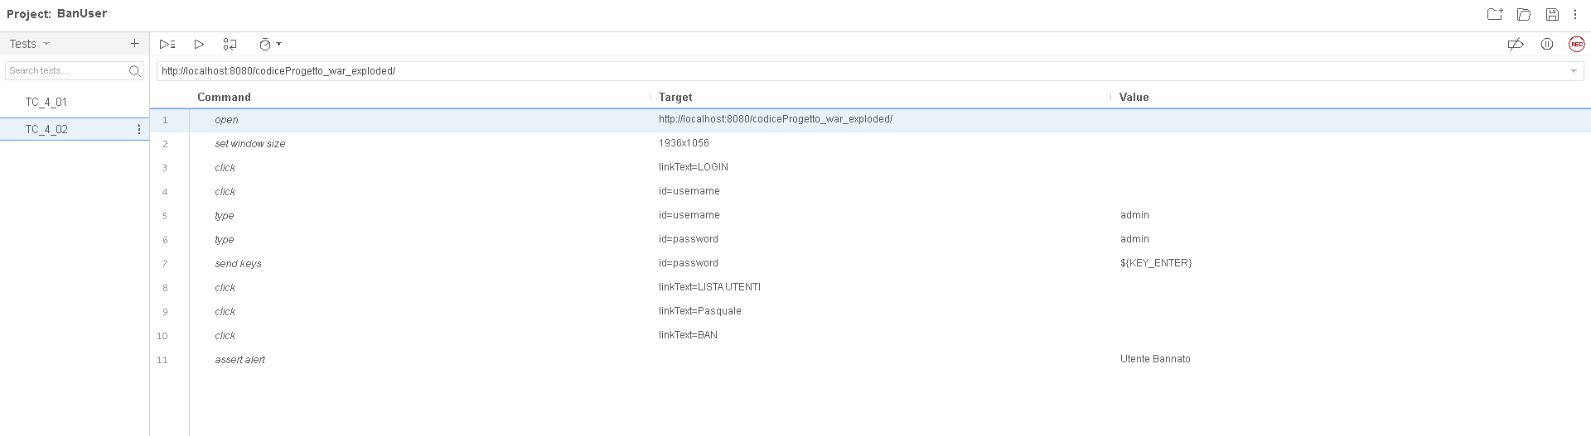

5 – ModificaLibro

Nome Test | TC_5_01
Descrizione Procedura | L’admin cerca di modificare un libro con un form non valido
Output | ModificaLibro fallito
Oracolo | ModificaLibro fallito
Esito | Positivo
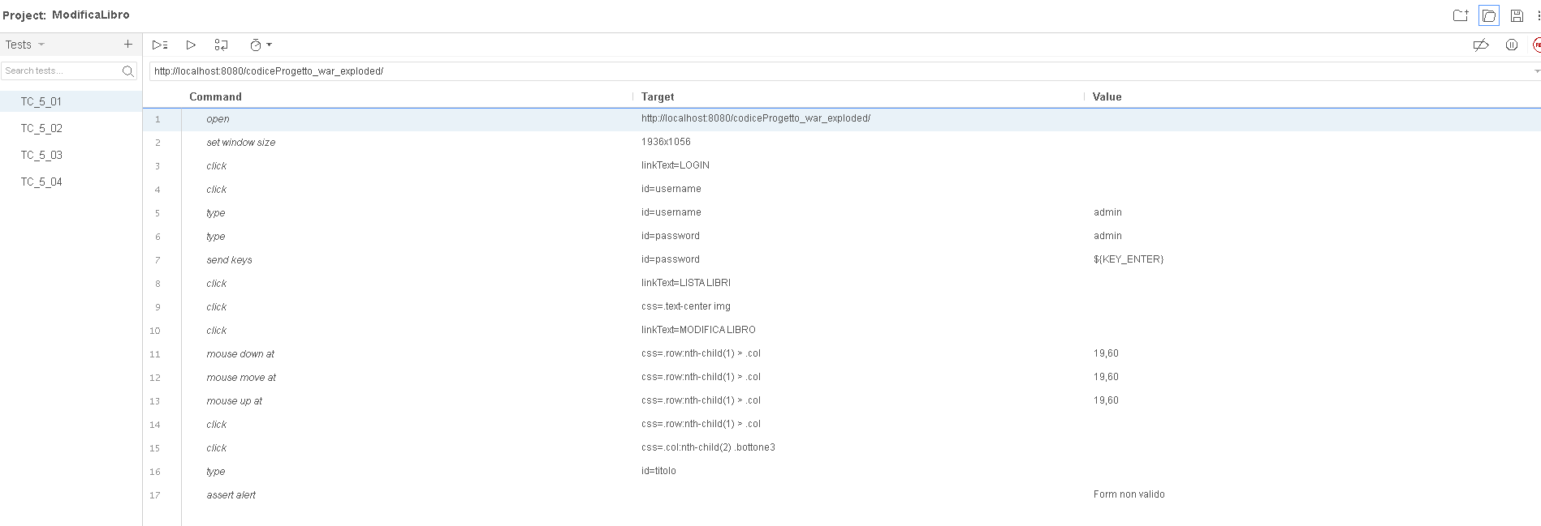
Nome Test | TC_5_02
Descrizione Procedura | L’admin cerca di modificare un libro con un form non valido
Output | ModificaLibro fallito
Oracolo | ModificaLibro fallito
Esito | Positivo
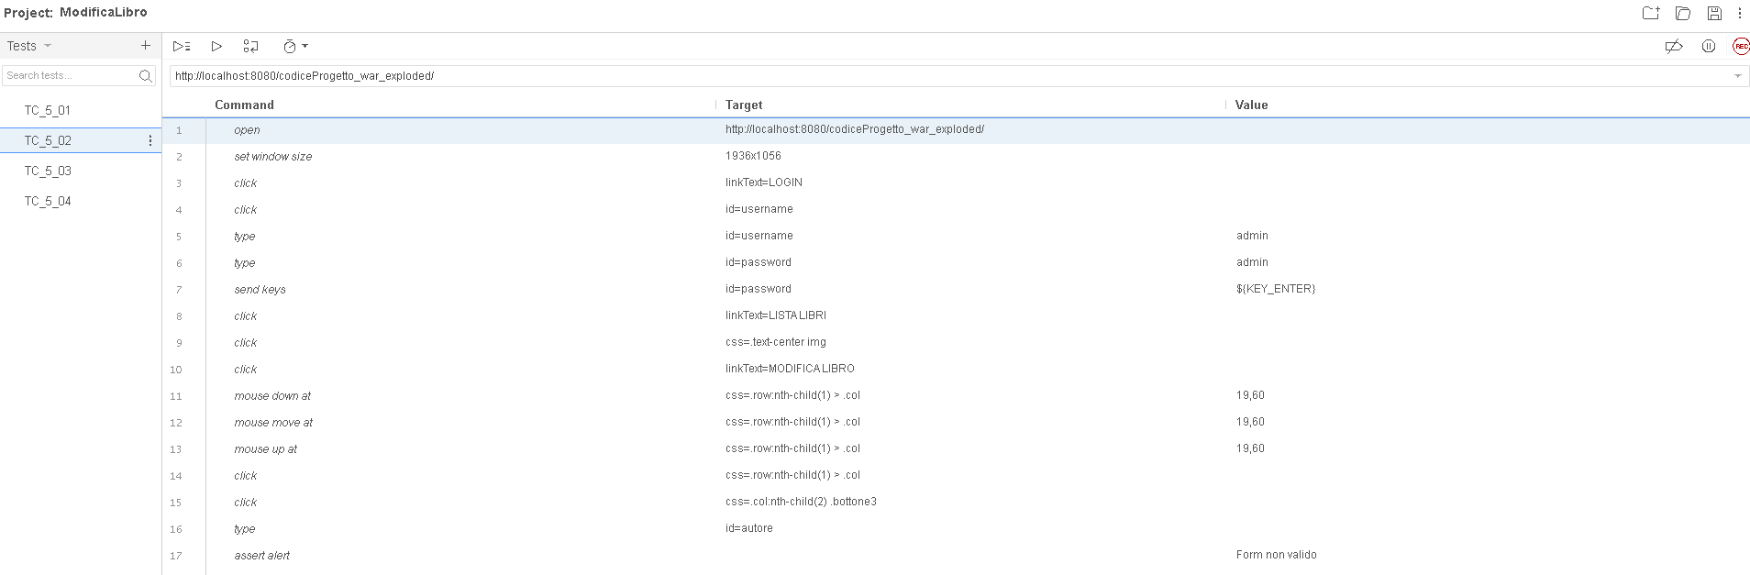
Nome Test | TC_5_03
Descrizione Procedura | L’admin cerca di modificare un libro con un form non valido
Output | ModificaLibro fallito
Oracolo | ModificaLibro fallito
Esito | Positivo
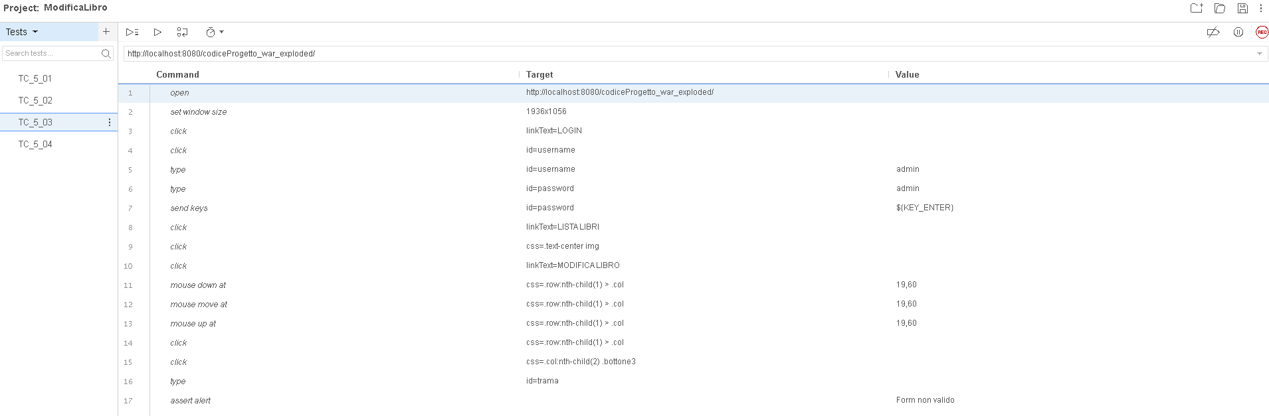
Nome Test | TC_5_04
Descrizione Procedura | L’admin cerca di modificare un libro con un form valido
Output | ModificaLibro avvenuto con successo
Oracolo | ModificaLibro avvenuto con successo
Esito | Positivo

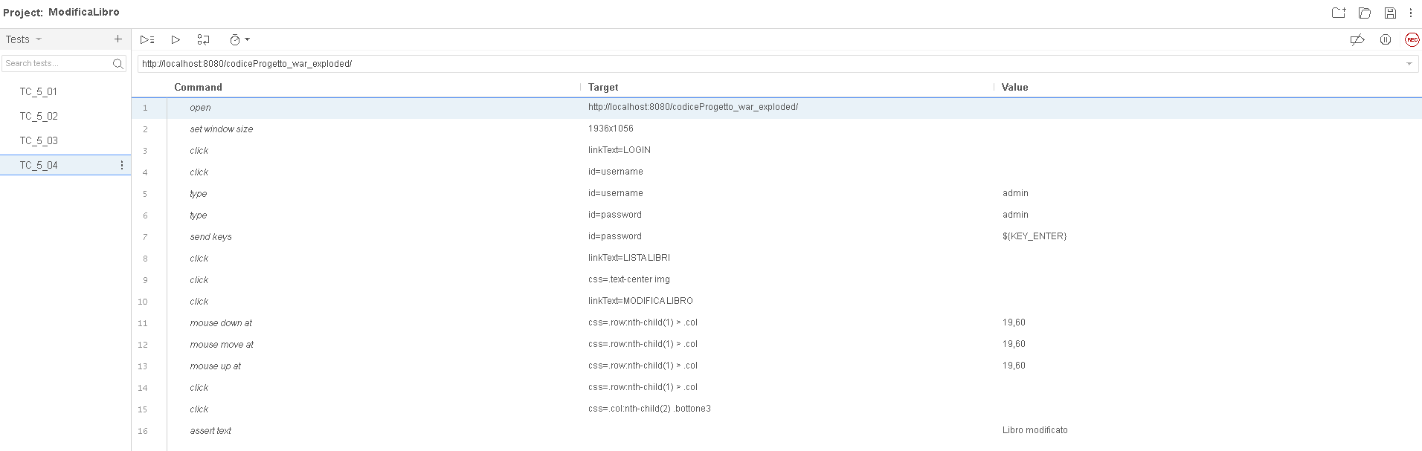

6 – RimuoviLibro

Nome Test | TC_6_01
Descrizione Procedura | L’admin cerca di rimuovere un libro inesistente
Output | RimuoviLibro fallito
Oracolo | RimuoviLibro fallito
Esito | Positivo
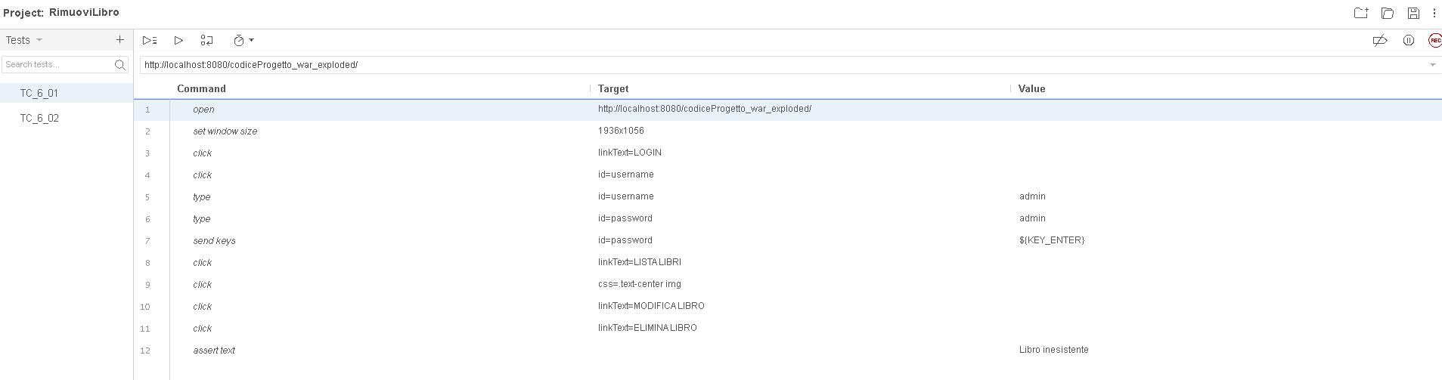
Nome Test | TC_6_02
Descrizione Procedura | L’admin cerca di rimuovere un libro
Output | RimuoviLibro avvenuto con successo
Oracolo | RimuoviLibro avvenuto con successo
Esito | Positivo
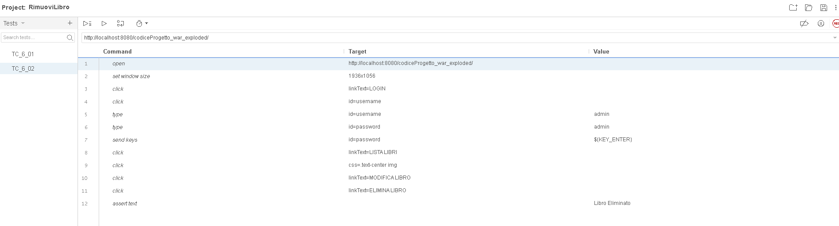

7 – CreaCommunityByBook
Nome Test | TC_7_01
Descrizione Procedura | L’utente cerca di creare una community con form non valido
Output | CreaCommunityByBook fallito
Oracolo | CreaCommunityByBook fallito
Esito | Positivo
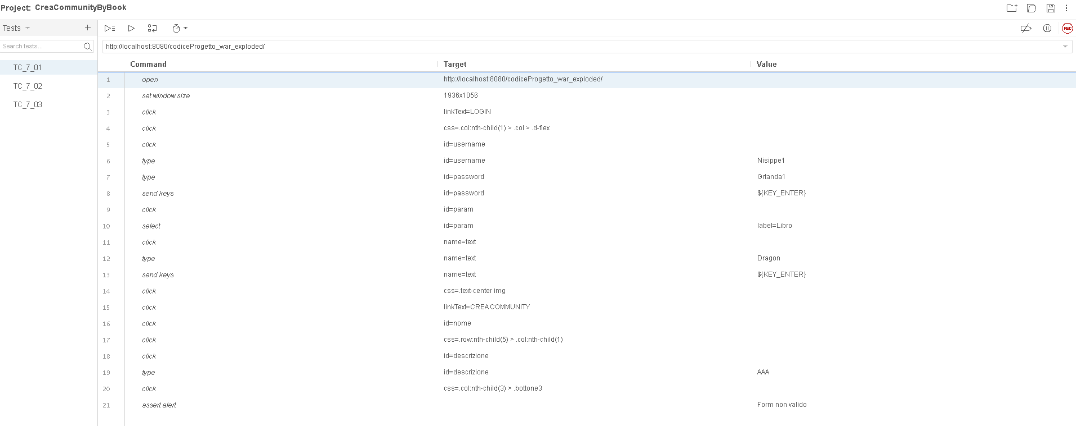
Nome Test | TC_7_02
Descrizione Procedura | L’utente cerca di creare una community con form non valido
Output | CreaCommunityByBook fallito
Oracolo | CreaCommunityByBook fallito
Esito | Positivo
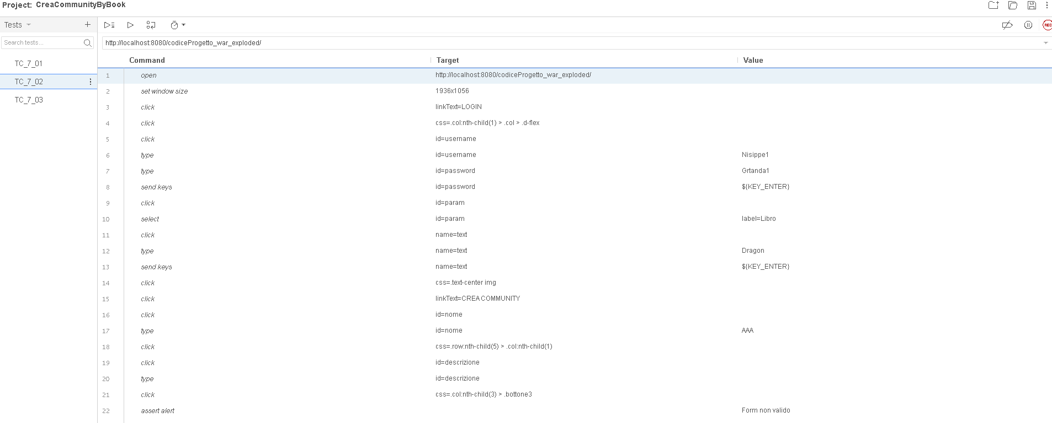
Nome Test | TC_7_03
Descrizione Procedura | L’utente cerca di creare una community
Output | CreaCommunityByBook avvenuto con successo
Oracolo | CreaCommunityByBook avvenuto con successo
Esito | Positivo
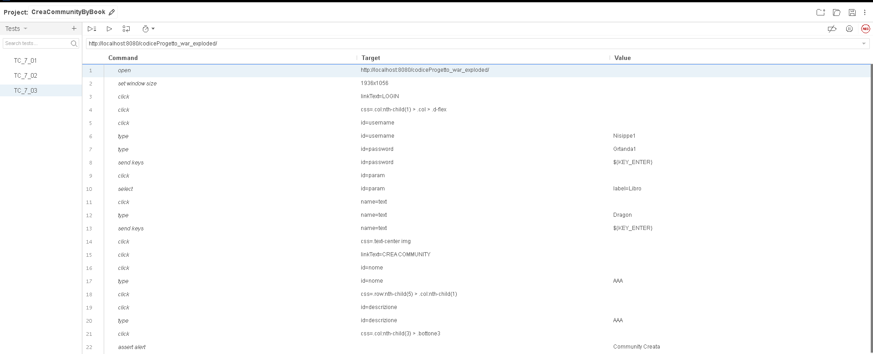

8 – VisualizzaCommunity

Nome Test | TC_8_01
Descrizione Procedura | L’utente cerca di visualizzare una community inesistente
Output | VisualizzaCommunity fallito
Oracolo | VisualizzaCommunity fallito
Esito | Positivo
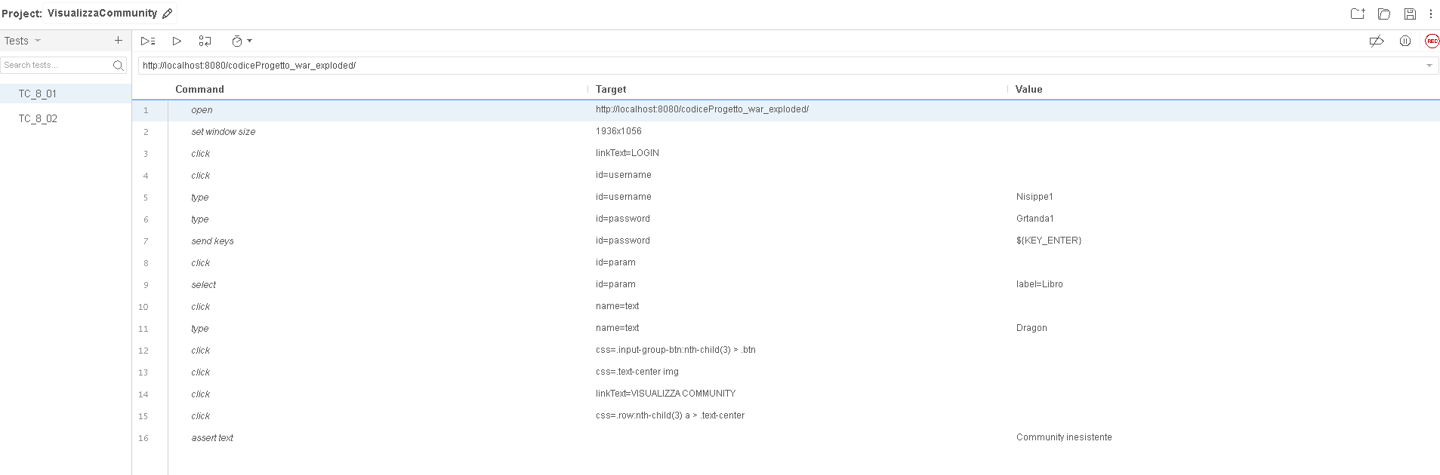
Nome Test | TC_8_02
Descrizione Procedura | L’utente cerca di visualizzare una community
Output | VisualizzaCommunity avvenuto con successo
Oracolo | VisualizzaCommunity avvenuto con successo
Esito | Positivo
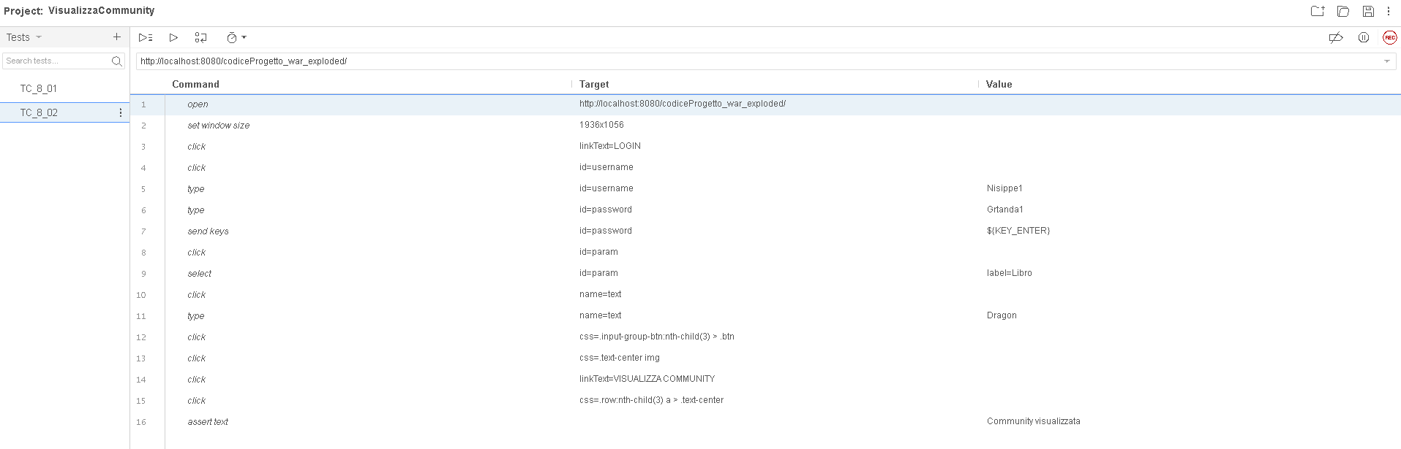

9 – VisualizzaLibro

Nome Test | TC_9_01
Descrizione Procedura | L’utente cerca di visualizzare un Libro inesistente
Output | VisualizzaLibro fallito
Oracolo | VisualizzaLibro fallito
Esito | Positivo
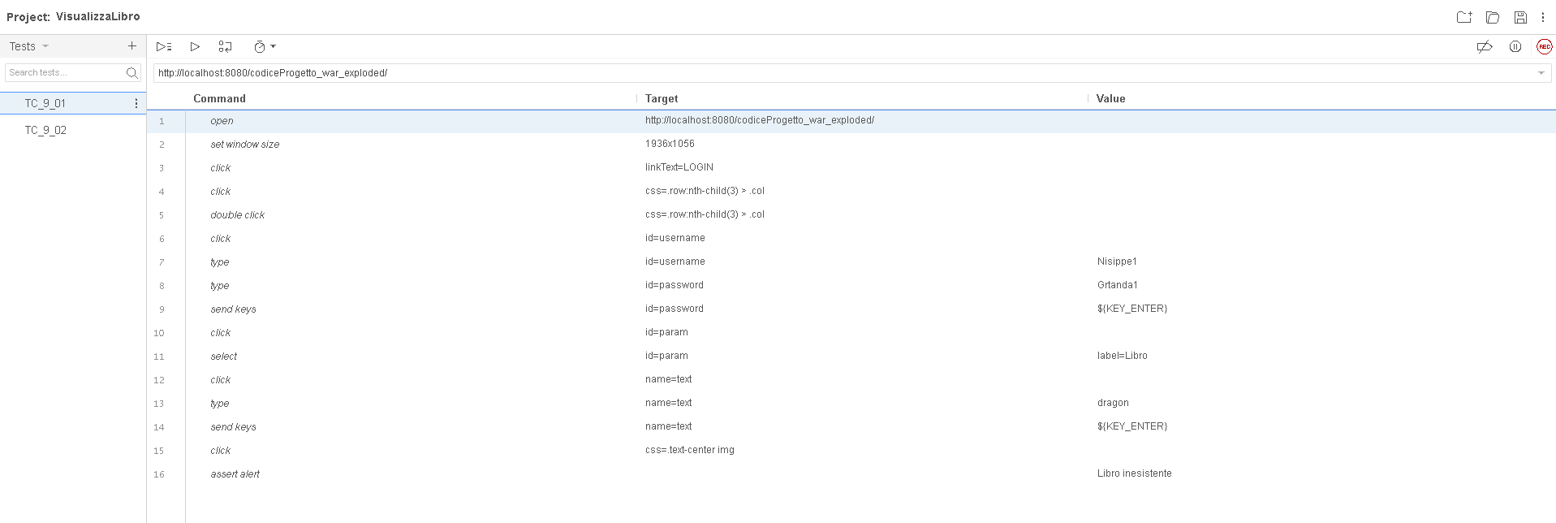
Nome Test | TC_9_02
Descrizione Procedura | L’utente cerca di visualizzare un Libro
Output | VisualizzaLibro avvenuto con successo
Oracolo | VisualizzaLibro avvenuto con successo
Esito | Positivo
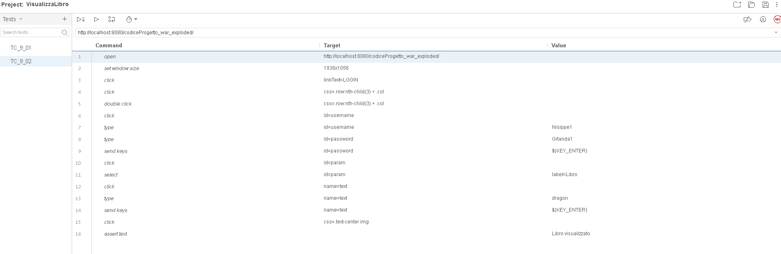

10 – ModificaCommunity

Nome Test | TC_10_01
Descrizione Procedura | L’utente cerca di modificare una sua community con form non valido
Output | ModificaCommunity fallita
Oracolo | ModificaCommunity fallita
Esito | Positivo
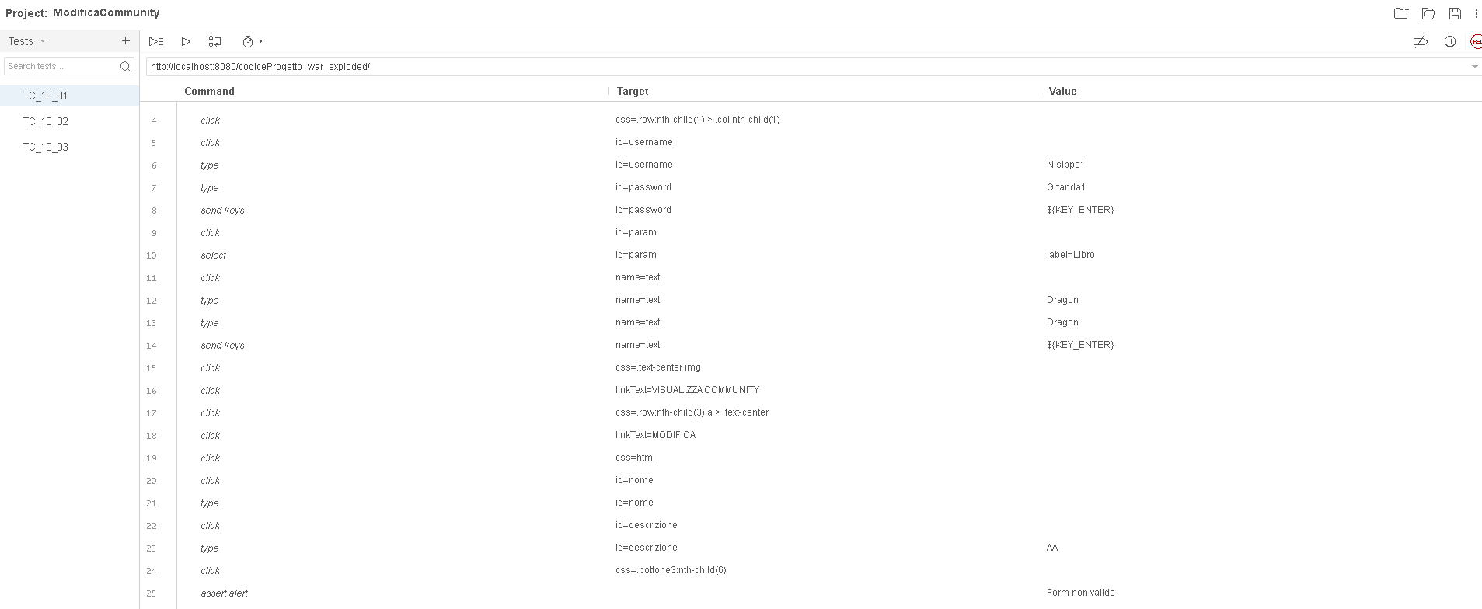
Nome Test | TC_10_02
Descrizione Procedura | L’utente cerca di modificare una sua community con form non valido
Output | ModificaCommunity fallita
Oracolo | ModificaCommunity fallita
Esito | Positivo
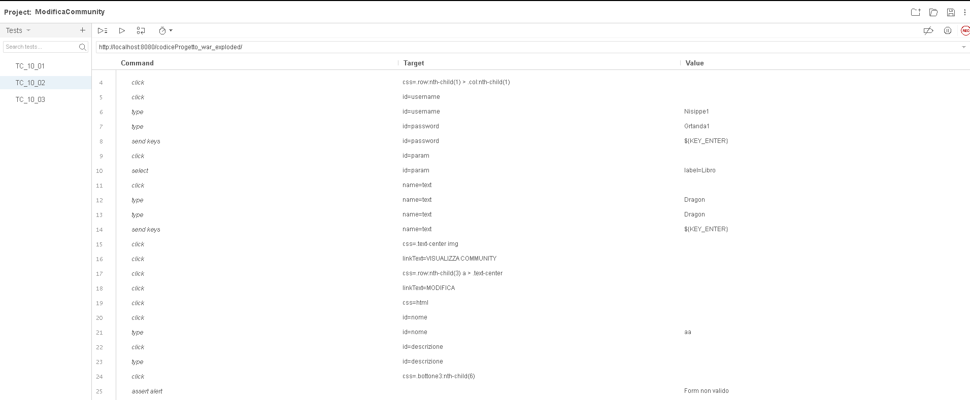

Nome Test | TC_10_03
Descrizione Procedura | L’utente cerca di modificare una sua community
Output | ModificaCommunity avvenuta con successo
Oracolo | ModificaCommunity avvenuta con successo
Esito | Positivo
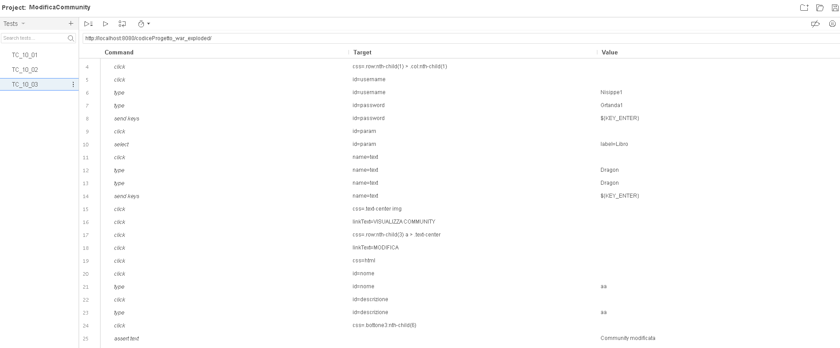

11 – CaricaPost
Nome Test | TC_11_01
Descrizione Procedura | L’utente cerca di caricare un post con form non valido
Output | CaricaPost fallito
Oracolo | CaricaPost fallito
Esito | Positivo
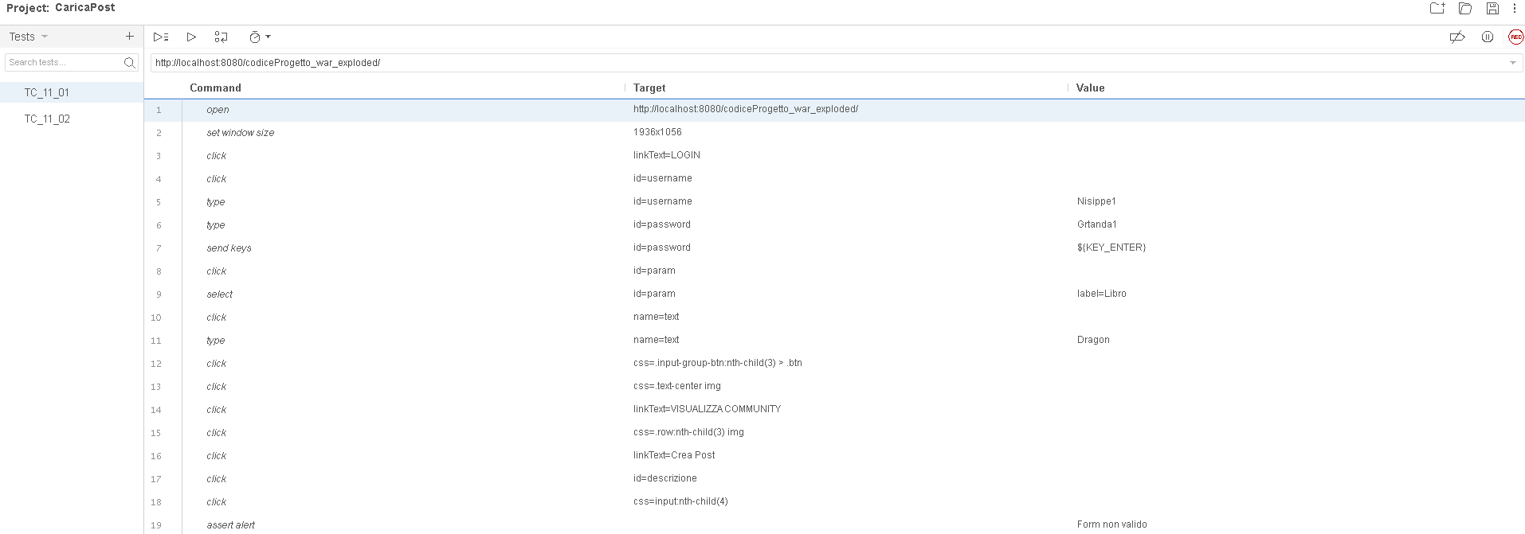

Nome Test | TC_11_02
Descrizione Procedura | L’utente cerca di caricare un post
Output | CaricaPost avvenuto con successo
Oracolo | CaricaPost avvenuto con successo
Esito | Positivo
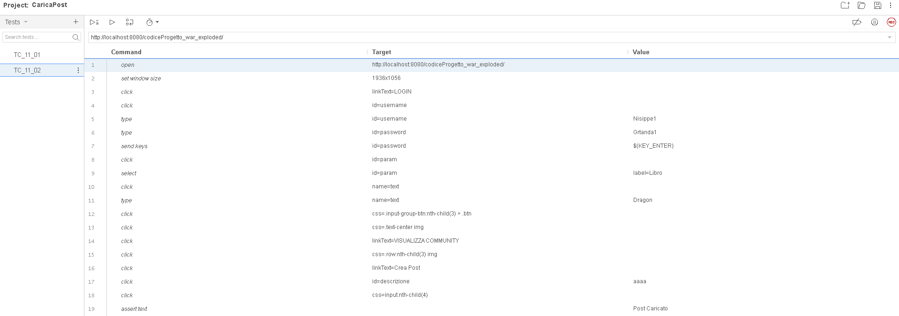

12 – ModificaPost
Nome Test | TC_12_01
Descrizione Procedura | L’utente cerca di modificare un post con form non valido
Output | ModificaPost fallito
Oracolo | ModificaPost fallito
Esito | Positivo
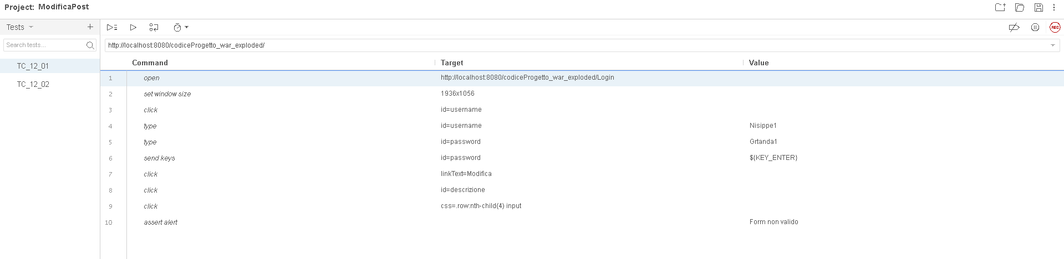
Nome Test | TC_12_02
Descrizione Procedura | L’utente cerca di modificare un post
Output | ModificaPost avvenuto con successo
Oracolo | ModificaPost avvenuto con successo
Esito | Positivo
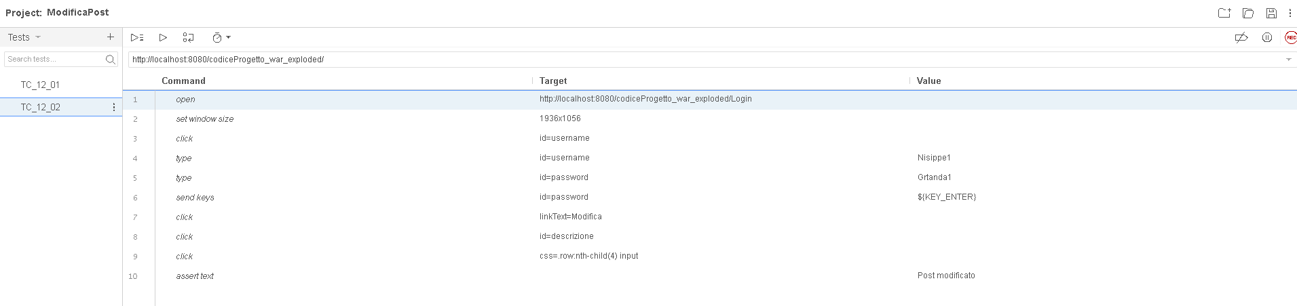

13 – RimuoviPost

Nome Test | TC_13_01
Descrizione Procedura | L’utente cerca di rimuovere un post inesistente
Output | RimuoviPost fallito
Oracolo | RimuoviPost fallito
Esito | Positivo
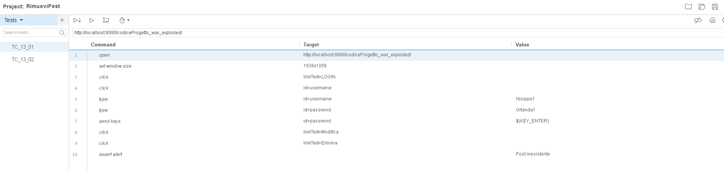
Nome Test | TC_13_02
Descrizione Procedura | L’utente cerca di rimuovere un post
Output | RimuoviPost avvenuto con successo
Oracolo | RimuoviPost avvenuto con successo
Esito | Positivo
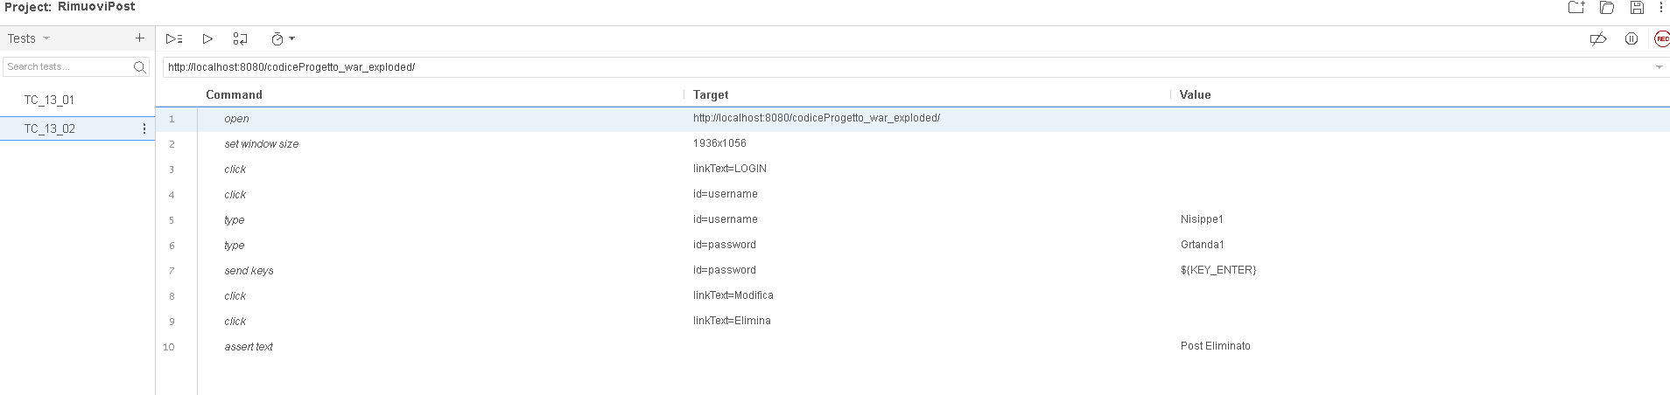

14 – ModificaPassword

Nome Test | TC_14_01
Descrizione Procedura | L’utente cerca di modificare la propria password ma inserisce una password attuale sbagliata
Output | ModificaPassword fallito
Oracolo | ModificaPassword fallito
Esito | Positivo
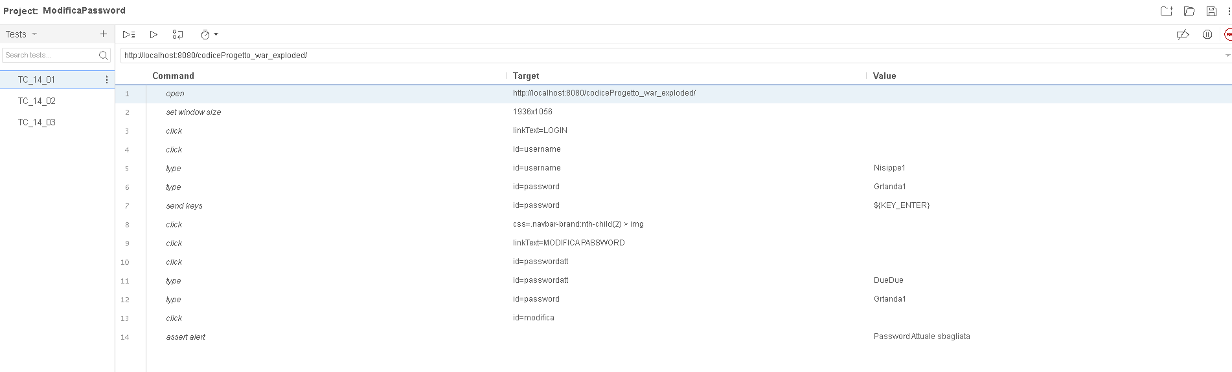
Nome Test | TC_14_02
Descrizione Procedura | L’utente cerca di modificare la propria password ma inserisce una password che non rispetta il form
Output | ModificaPassword fallito
Oracolo | ModificaPassword fallito
Esito | Positivo
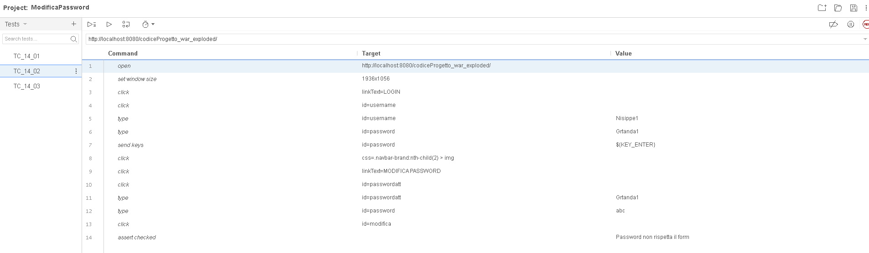

Nome Test | TC_14_03
Descrizione Procedura | L’utente cerca di modificare la propria password
Output | ModificaPassword avvenuto con successo
Oracolo | ModificaPassword avvenuto con successo
Esito | Positivo
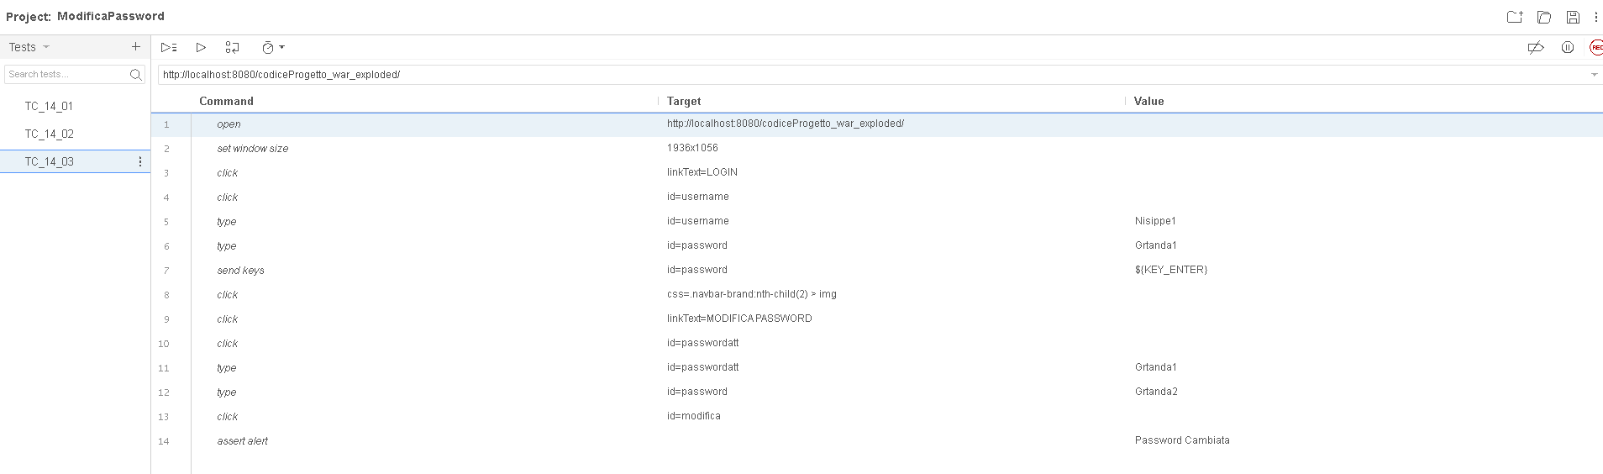

15 – ModificaProfilo

Nome Test | TC_15_01
Descrizione Procedura | L’utente cerca di modificare il proprio profilo ma inserisce una bio che non rispetta il form
Output | ModificaProfilo fallito
Oracolo | ModificaProfilo fallito
Esito | Positivo
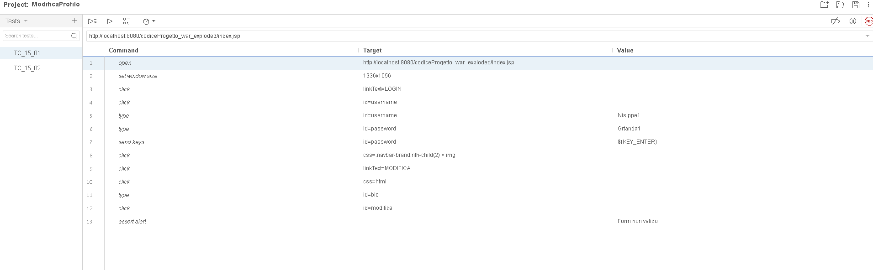

Nome Test | TC_15_02
Descrizione Procedura | L’utente cerca di modificare il proprio profilo
Output | ModificaProfilo avvenuto con successo
Oracolo | ModificaProfilo avvenuto con successo
Esito | Positivo

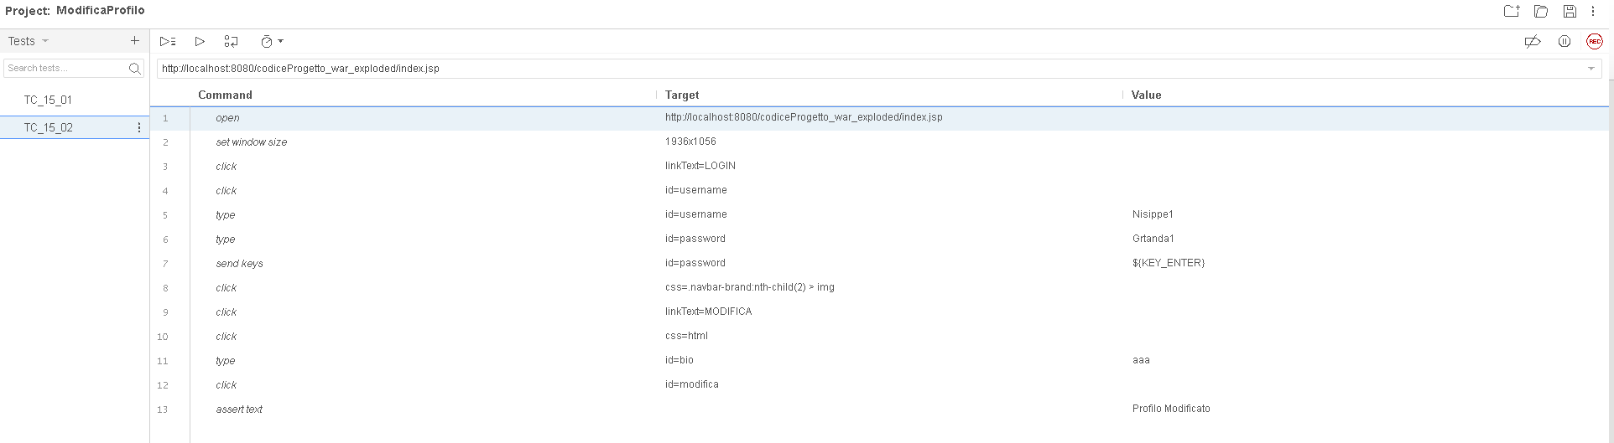

16 – VisualizzaProfilo

Nome Test | TC_16_01
Descrizione Procedura | L’utente cerca di visualizzare un profilo inesistente
Output | VisualizzaProfilo fallito
Oracolo | VisualizzaProfilo fallito
Esito | Positivo
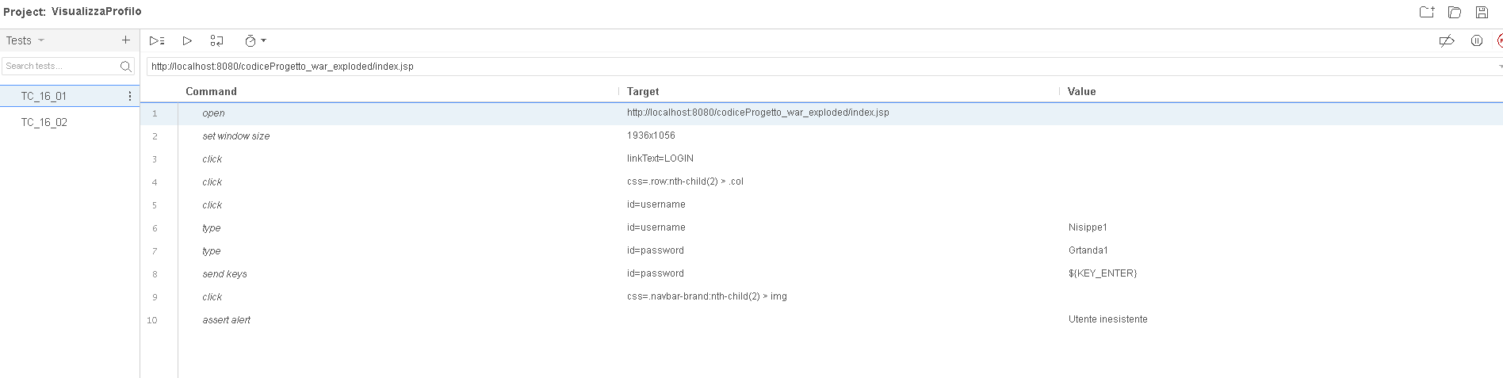

Nome Test | TC_16_02
Descrizione Procedura | L’utente cerca di visualizzare un profilo
Output | VisualizzaProfilo avvenuto con successo
Oracolo | VisualizzaProfilo avvenuto con successo
Esito | Positivo
